Mischbrot
… ein Brot für jeden Tag?!… mit 3 verschiedenen Mehlen gebacken.
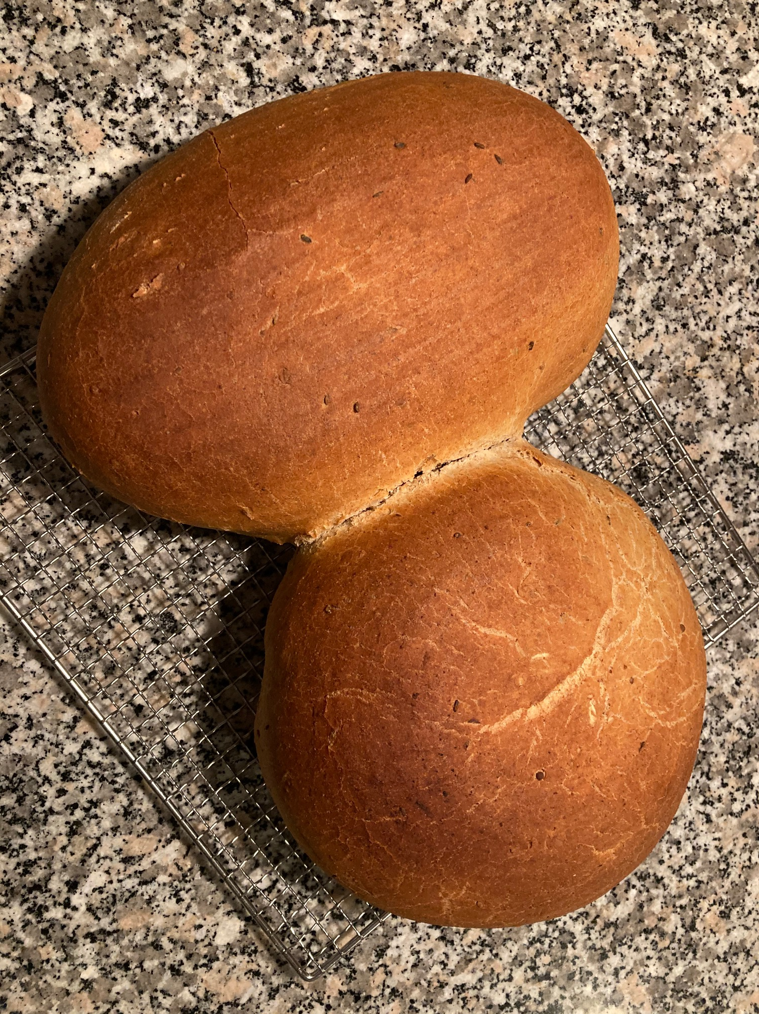Mischbrot

Info:
Das Rezept ergibt 2 Brote a 900 gr. Teig.
Zutaten:
300 gr. Dinkelvollkorn-Mehl
200 gr. Weizenvollkorn-Mehl
500 gr. Weizen-Mehl Type 405
3 TL Salz
1 TL Brotgewürz
100 gr. Butter weich
500 gr. Wasser warm
10 gr. Trockenhefe
1 TL Zucker
Zubereitung:
Warmes Wasser mit Hefe und Zucker in der Anschlag-Schüssel verrühren. Die Mehle auf die Flüssigkeit sieben. Butter, Gewürze und Salz zugeben. 30 Minuten stehen lassen damit die Hefe richtig Arbeiten kann und die anderen Zutaten auf Raumtemperatur sich angleichen. Mit der Knetmaschine zu einen glatten Teig verrühren/kneten. Weitere 3 Min. kneten, damit werden der Kleber-Eiweis aufgeschlossen.
Nun den Teig abdecken und 60 Min. an einem warmen Ort gehen lassen.
Historie:

Brot
Essen und Mehr

